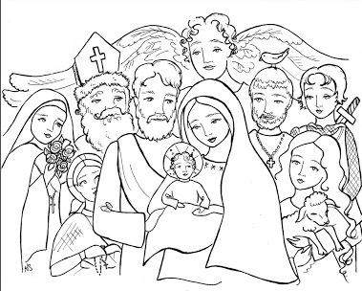
1. November - Sviatok všetkých svätých
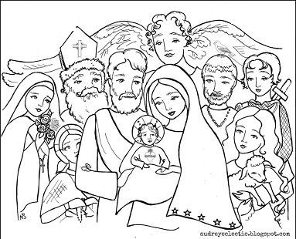
Nájdi rozdiely medzi týmito dvoma obrázkami
1. Do akej Cirkvi patríš? Znie prvá otázka v príprave na prvé sv. prijímanie
…………………………………………………………
Cirkev založil JEŽIŠ KRISTUS
Cirkev delíme na Cirkev - doplň podľa toho, ktoré písmenko je priradené ku ktorému číslu

1. __ __ __ __ __ ___ ___ ___
1 4 8 13 11 14 12 2

__ __ __ __ __ __ __
2. 7 15 9 10 13 5 2

__ __ __ __ __ __ __ __
3. 9 2 7 2 6 2 5 2

O -1 U – 2 S – 4 C -5 J – 6 T – 7 L- 8 P – 9 I – 10 V – 11 N – 12 A-13 E- 14 R - 15

1._____________ Cirkev: tí, ktorí zomreli v stave posväcujúcej milosti a sú v nebeskom kráľovstve. Do Cirkvi oslávenej patria svätí, ktorých si 1. Novembra pripomíname. Je ich nespočítateľné množstvo, sú nám vzorom a pomáhajú nám z neba. Najznámejší svätí sú apoštoli, sv. Mikuláš, sv. Martin, sv. Cyril a Metod ... Vyhľadaj si niečo aj o svätom, ktorého meno nosíš.

2. Cirkev: všetci pokrstení a stále žijúci na zemi, putujúci do nebeského kráľovstva. Na tejto ceste nám pomáhajú svätí v nebi.

3. Cirkev: to sú duše v očistci. Potrebujú sa očistiť od hriechov a od trestov za hriechy. Najviac im pomáha Cirkev putujúca, teda my. Svojou modlitbou, dobrými skutkami, obeťou svätej omše a odpustkami. Duše v očistci po úplnom očistení sa dostávajú do neba.

2. November – Spomienka všetkých verných zosnulých

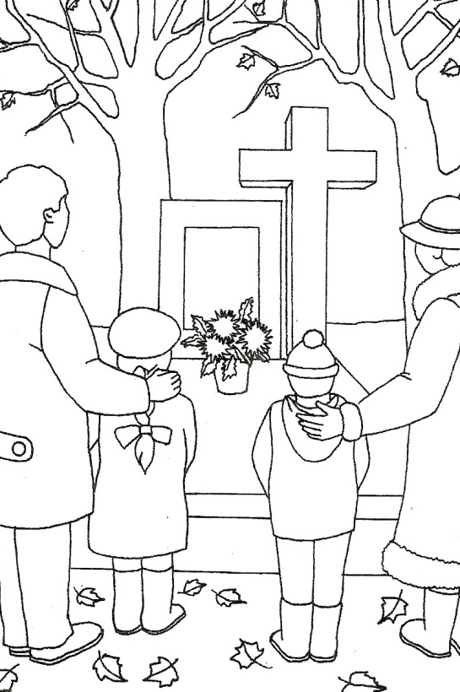
Práve v tento deň myslíme na Cirkev trpiacu, čiže duše v
Očistci.

Očistec je miesto alebo stav očisťovania. V očistci sú tie duše, ktoré zomreli v stave milosti posväcujúcej, teda bez ťažkého hriechu. Každý spáchaný hriech má totiž následok – trest, ktorý si musíme odtrpieť.
Najväčšia bolesť v očistci spočíva v tom, že duša zomrelého nemôže uvidieť Boha, hoci by veľmi chcela.
Ďalším utrpením a bolesťou pre dušu je, že má výčitky voči sebe samej, pretože si utrpenie v očistci privodila sama svojimi pokleskami.

Je pekné, keď ideme na hroby našich zosnulých, vyzdobíme ich a zapálime tam sviečky. Oveľa viac však môžeme našim zosnulým pomôcť našou modlitbou. Najznámejšia modlitba za zomrelých je:
Odpočinutie večné daj im Pane a svetlo večné nech im svieti, nech odpočívajú v pokoji. Amen.
Pomodli sa za svojich známych, príbuzných, ktorí už zomreli, možno sú v očistci a potrebujú tvoju pomoc, aby sa dostali do neba.

Duša zomrelého ide po smrti k Bohu a môže sa dostať na tri miesta:
N ____ ____ O
O ___ ____ ____ _____ _____ C
P _____ _____ _____ O

